

〈ねらい〉

自分と異なる人を変わっているからと排除したり、認めないというのではなく、一人一人が違いを認め、お互いの人権を尊重する「多様性」を認め合うことの大切さに気付かせる。

１．ビンゴのマスにあなたの１ばんすきな○○を

かきましょう。

　　（※ともだちにないしょでかきましょう。）

|  |  |  |
| --- | --- | --- |
| １ばんすきなたべものは  【ラーメン】 | １ばんすきなきせつは  【　なつ　】 | １ばんすきなべんきょうは  【たいいく】 |
| １ばんすきなよう日は  【金よう日】 | １ばんすきなきゅうしょくは  【 カレー 】 | １ばんすきなスポーツは  【やきゅう】 |
| １ばんすきなどうぶつは  【　いぬ　】 | １ばんすきなアニメは  【 コナン 】 | １ばんすきないろは  【　 青 　】 |

**１ビンゴ！**

２．クラスのみんなでビンゴゲームをしましょう！！

\\TS4-FILE01D\user$\A00599\デスクトップ\素材\4.PNG\\TS4-FILE01D\user$\A00599\デスクトップ\素材\3.PNG

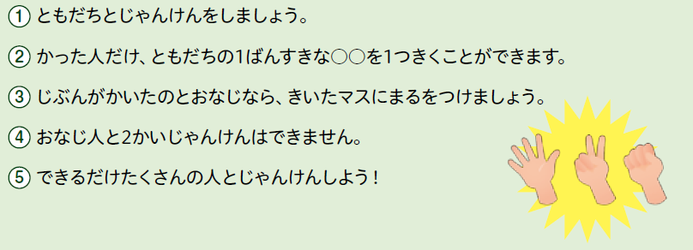

|  |  |
| --- | --- |
| **おなじがいい(　○　)** | **おなじじゃなくてもいい(　○　)** |
| すきな○○がおなじだとなかよくなれるから | みんなそれぞれちがうから |
| すきな○○のことではなしがしたいから | みんなおなじだとおもしろくないから |
|  |  |

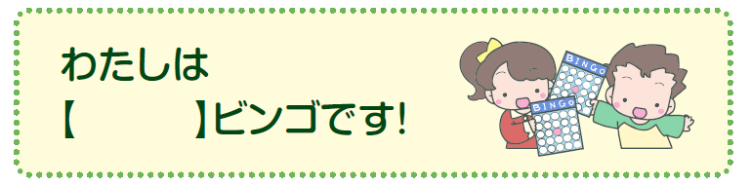３．いくつビンゴできたかな？【　　】にすうじをかきましょう。

４．ともだちと１ばんすきな○○がおなじだったとき、どんな気もちになりましたか。

|  |
| --- |
| △△さんとすきなものがおなじでうれしかった・△△さんは○○が１ばんすき |
| だとはじめてしった・まるがふえたのでうれしかった・ともだちといっしょだと |
| あんしんした　　　　　　　　　　　　　　　　　　　　　　　　　　　　など |

５．ともだちと１ばんすきな○○がちがったとき、どんな気もちになりましたか。

|  |
| --- |
| あと１つでビンゴだったからざんねんだった・△△さんが○○を１ばんすきだと |
| いっててびっくりした・△△さんとおなじがよかった・みんなとちがったらふあ |
| んになった・じぶんがとくべつにおもえてうれしかった |

６．あなたはともだちと１ばんすきな○○がおなじほうがいいですか？それともおなじじゃなくてもいいですか？じぶんのかんがえにまるをつけて、りゆうもおしえてください。